Подобно С++, программа запускается в main, только в С#, main пишется с большой буквы:

using System;

class Example

{

static void Main()

{

Console.WriteLine("Simple C# programm.");

}

}

Как я понял все программы, написанные на C#, имеют расширение ***.cs***.

Для создания чистого листа для кода, надо нажимать правой кнопкой по проекту!!!, а затем выбирать Файл с текстом программы.

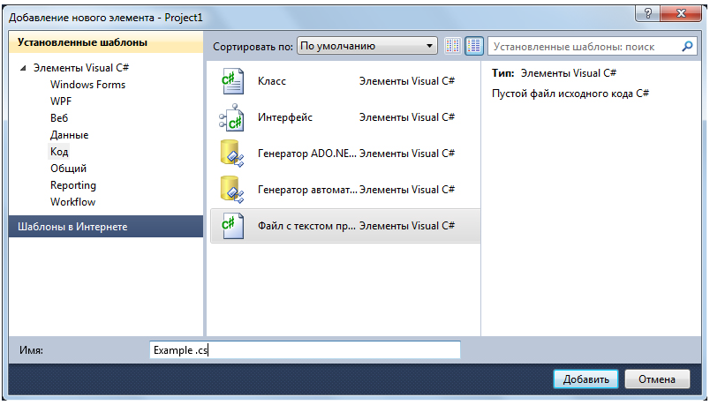

Вместо ***#include – using***:

using System;

Эта строка означает, что в программе используется пространство имен ***System***.

В ***C#*** *пространство имен* определяет область объявлений. В анализируемой программе используется

пространство имен ***System***, которое зарезервировано для элементов, связанных

с библиотекой классов среды ***.NET Framework***, применяемой в С#. Ключевое

слово ***using*** просто констатирует тот факт, что в программе используются имена в заданном

пространстве имен.

В ***C#*** большая часть действий, выполняемых в программе, происходит именно в классе.

static void Main()

Эта строка начинается с метода ***Main()***. Как упоминалось выше, в ***C#*** подпрограмма

называется методом. И, как поясняется в предшествующем комментарии, именно

с этой строки начинается выполнение программы. Выполнение всех приложений ***C#***

начинается с вызова метода ***Main()***. Данная строка начинается с ключевого слова ***static***. Метод, определяемый ключевым словом ***static***, может вызываться до создания объекта его класса. Необходимость в этом объясняется тем, что метод ***Main()*** вызывается при запуске программы.

Console.WriteLine("Simple C# programm.");

В данном примере метод ***WriteLine()*** выводит на экран строку, которая ему передается. Анализируемая строка начинается с ***Console*** — имени предопределенного класса, поддерживающего ввод-вывод на консоль. Типа ***cout***.

Для того чтобы не использовать пространство имен, можно использовать доступ через точку «.» как и в С++, доступ к пространству имен.

System.Console.WriteLine("Second program.");

Во второй программе, для сцепления строк используется знак ***+:***

Console.WriteLine("x содержит " + x);

+ вместо << для ***cout***.

Метод ***Write()*** подобен методу ***WriteLine(),*** за исключением того, что после каждого его вызова вывод не начинается с новой строки.

Для вывода пустой строки достаточно вызвать метод ***WriteLine()*** без аргументов.